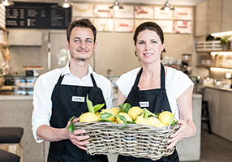
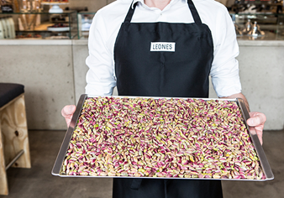
Giorgio und Lisa Leone
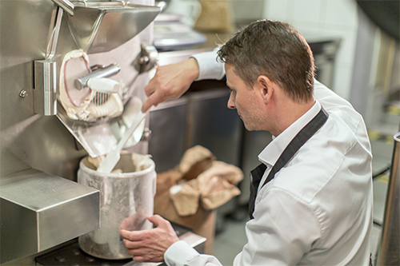
Pistazien werden bei Leones selbst geröstet
Eismacher Giorgio Leone bei der Arbeit

Leones Gelato
Lange Gasse 78, 1080 Wien
Mo – So: 12 – 22 Uhr

Praterstraße 16, 1020 Wien
Mo – Sa: 12 – 20 Uhr
So und Feiertage: 14 – 19 Uhr


Online
www.leones.at
www.facebook.com/LeonesGelato
www.instagram.com/leones_gelato

Pressekontakt
Lisa Leone
T +43 676 913 93 04
lisa@leones.at

Genuss-Workshop bei Leones Gelato:
Die Kunst der traditionellen italienischen Eisherstellung hautnah erleben.
Wien, 02.08.2018: Im September können Eisliebhaber, die hohe Qualität und natürliche Zutaten schätzen, im Slow-Food-Eissalon Leones Gelato einen Blick hinter die Kulissen werfen. In den Genuss-Workshops zeigen Lisa und Giorgio Leone den Herstellungsprozess von der ganzen Frucht bis zum fertigen Eis und die Teilnehmer verkosten klassische und saisonale Eissorten aus nachhaltigen Zutaten.

Traditionelle italienische Kunst des Eismachens nach Slow-Food-Philosophie.
Bei Leones Gelato wird das Eis jeden Tag frisch zubereitet. Dabei werden hochwertige, natürliche Zutaten verwendet, die liebevoll nach der traditionellen italienischen Kunst des Eismachens – der Gelato Artigianale – verarbeitet werden. Täglich gibt es 12 ausgewählte Eissorten, abhängig von der Verfügbarkeit saisonaler Zutaten, Lust und Laune. Leones Gelato ist biozertifiziert und verwendet als Slow-Food-Mitglied vorwiegend regionale Produkte, direkt von den Produzenten bezogen. Slow-Food steht für Lebensmittel, die herausragend schmecken, ökologisch und nachhaltig produziert werden und deren Produzenten einen fairen Preis erhalten. Daher achten Lisa und Giorgio Leone besonders auf die Herkunft und Qualität der Rohstoffe, die bezogen werden und kennen viele ihrer Lieferanten persönlich.

Die Rezepte für jede Eissorte entwickelt Eismacher Giorgio Leone selbst. Er arbeitet stets daran, sein Eis noch besser zu machen und setzt auf besondere Feinheiten bei der Eisherstellung. Für das Vanille-Eis zum Beispiel werden frische Vanilleschoten aus Madagaskar und Tahiti händisch ausgekratzt, mit Bio-Vollrohrzucker zu Vanillezucker angesetzt und dann zu feinem Eis verarbeitet.

Genuss-Workshop für Erwachsene am Samstag, den 08. September.
Während des Genuss-Workshops bekommen Erwachsene und Jugendliche ab 12 Jahren einen exklusiven Blick hinter die Kulissen des seit 2015 tätigen Eissalons. Lisa und Giorgio Leone zeigen den Teilnehmern, wie traditionelles italienisches Slow-Food Eis hergestellt wird. Sie lernen, wie man die besten Zutaten beschafft und wie man die besonderen Herausforderungen im Alltag eines handwerklich erzeugenden Eissalons meistert, der vorwiegend mit Frischeprodukten arbeitet. Sie erleben den Herstellungsprozess von einem Sorbet und einem Gelato (Milcheis) live und verkosten 12-15 Sorten Eis.

Der nächste Termin findet am Samstag, den 08. September von 9.30 bis 11.30 Uhr statt. Die Kosten betragen 40 Euro pro Person. Anmeldung: ciao@leones.at.

__

Über Leones Gelato.
Lisa und Giorgio Leone eröffneten im Jahr 2015 ihren ersten Eissalon Leones Gelato in der Lange Gasse 78 im 8. Bezirk in Wien. Leones setzt auf hochwertige, regionale Zutaten, vorwiegend in Bio-Qualität und auf Genuss ohne Kompromisse. Das Eis wird täglich frisch hergestellt – immer 12 Sorten, die je nach Saison und Verfügbarkeit der Zutaten wechseln. Seit 2016 gibt es Leones Gelato auch in der Praterstraße 16 im 2. Bezirk und im Handel bei Julius Meinl am Graben.

